青岛高新区深耕仪器仪表产业 打造北方仪器仪表产业总部基地
来源： 大众报业·半岛网
半岛网4月23日讯（记者 李京媛 通讯员 肖玲玲） 近日，青岛市政府办公厅印发《青岛市精密仪器仪表产业园发展若干政策》，将以政策撬动加快推动精密仪器仪表企业向位于高新区的青岛市精密仪器仪表产业园集聚，借此提升产业链完整度和竞争力，打造北方仪器仪表产业总部基地。
精密仪器仪表产业是青岛面向未来重点布局发展的新兴产业之一。4月6日，青岛市精密仪器仪表产业园揭牌，产业园总占地2903.5亩。根据政策，园区将重点发展工业测控系统与装置、实验分析仪器、传感器及核心元器件三大领域，并围绕这三大领域开展延链、补链、强链。
一直以来，青岛高新区高度重视精密仪器仪表产业发展，并引进了青岛市精密仪器仪表产业链主企业——海克斯康制造智能技术（青岛）有限公司（以下简称“海克斯康”）。发挥“链主”引领作用，青岛高新区积极发挥资源优势，加大龙头、领军企业的招引，“补链、延链、强链”，推动产业高质量发展。
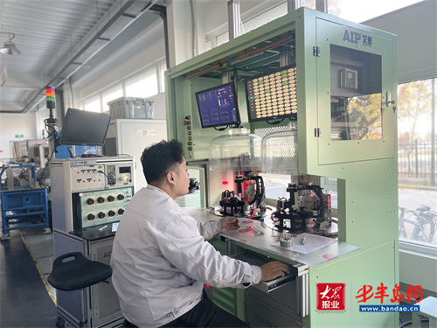
“十条措施”推动产业集聚
仪器仪表是工业生产的“倍增器”、科学研究的“先行官”，也是中国制造走向“中国智造”的关键核心。
“我们常说推动制造业高质量发展，那高质量产品如何完成？这需要对制造全过程进行严格精密测量，并依据测量数据不断改进和完善工艺，包括材料加工工艺、零件加工工艺和装配工艺。谁的测量数据更精准、更全面，谁的产品质量就更胜一筹。”青岛市精密仪器仪表产业链主企业、海克斯康制造智能技术（青岛）有限公司智能制造研究院执行院长隋占疆表示。
从这个意义上说，精密仪器仪表产业是制造实现突破的基础支撑和核心关键。
作为青岛面向未来重点布局发展的新兴产业之一，精密仪器仪表产业备受重视。近日，青岛市政府办公厅印发《青岛市精密仪器仪表产业园发展若干政策》（以下简称“政策”），政策共涵盖十条支持措施。青岛将连续三年由市财政每年出资1亿元用于园区建设，同时从加速优质项目集聚、支持企业规模化发展、支持企业加强科技创新、鼓励产品推广应用等方面给予支持。
根据政策，新入园的精密仪器仪表企业申请租用研发、办公用房或生产厂房的，可依条件连续获得5年房租补贴。对满足条件的投资企业和项目，竣工投产后按照设备投资的20%给予最高1000万元的一次性奖补。对园区内具有独立法人资格并纳统的精密仪器仪表制造企业，年营业收入首次达到5000万元、1亿元、3亿元的企业，分别给予不同数额的一次性奖励。对实施技术改造并达到一定标准的规模以上的制造业企业，按照企业年度设备投资不超过16%的比例给予奖补……
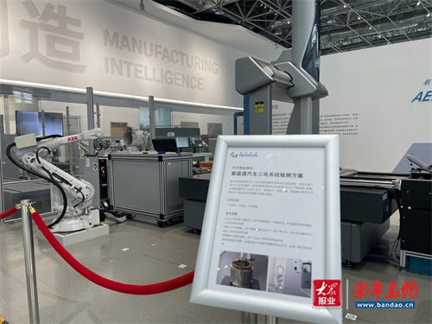
精密仪器仪表产业初具规模
青岛市精密仪器仪表产业园的揭牌为青岛高新区打造精密仪器仪表产业集群再添“生力军”，政策的出台则为产业发展注入了强劲动能。
在产业园揭牌当天，朗森精密仪器智能制造、伟隆智能阀门制造等6个精密仪器仪表产业项目签署合作协议，至此，青岛高新区精密仪器仪表产业初具规模，集聚了一批产业链上下游重点企业。全球最大的三坐标测量仪器制造商海克斯康，国内单相电能表产量最高的生产企业鼎信通讯，微电机检测系统连续5年国内排名第一的艾普智能……
作为青岛市十大战略性新兴产业链——精密仪器仪表产业链链主企业，海克斯康在精密计量领域拥有200多年的丰富经验，拥有全球测量精度最高、测量范围最大和产品线最广的计量产品和方案，在工业传感器领域和工业软件领域拥有14项全球首创产品，8项“世界之最”测量技术。
青岛艾普智能仪器有限公司先后攻克线圈单点破损检测、线圈搭线/垂线检测等行业难题，采用全新的快速无损技术替代了传统的耗时有损质量控制方式，创新性地将原先只能在实验室才能开展的质量检测方式引入到生产线中，填补了国内行业空白，降低成本的同时提升了产品质量。
青岛汉泰智能科技有限公司专注于通用测试测量领域仪器的研发生产，先后推出了手持频谱分析仪、数字示波器、任意信号发生器、程控电源、汽车诊断仪等一批拥有自主知识产权的产品和设备。其生产的示波器突破壁垒，远销80多个国家和地区……
企业是产业发展的主体，企业做大做强是产业发展的根本支撑。未来，青岛高新区将继续以服务企业发展为抓手，推进产业集聚，实现产业高质量发展。
塑造“青岛制造”新优势
仪器仪表行业是推动经济发展、科技进步的重要力量。近年来，我国仪器仪表行业发展取得了显著成就，行业规模不断扩大。根据市场调研在线网发布的2023-2029年中国仪器仪表行业发展战略规划及投资价值分析报告，2018年中国仪器仪表行业的总产值达到了3.12万亿元，比2017年增长了8.3%，比2015年增长了59.3%，表明中国仪器仪表行业正在以较快的速度发展。2018年中国仪器仪表行业企业规模以上产值占比超过90%，表明中国仪器仪表行业的经济实力正在不断增强。
与此同时，中国仪器仪表行业的销售额也在不断增长。2018年，中国仪器仪表行业的总销售额达到2.47万亿元，比2017年增长了7.7%，比2015年增长了51.9%，表明中国仪器仪表行业的市场需求正在不断增强。中国仪器仪表行业技术水平也在不断提高，2018年，中国仪器仪表行业的技术水平比2015年提高了30.7%，表明中国仪器仪表行业的技术水平正在不断提高。
随着中国经济的市场规模不断扩大，仪器仪表行业的发展前景将变得更加广阔。
锚定精密仪器仪表赛道，青岛市精密仪器仪表产业园的揭牌和一系列政策的出台，彰显了青岛市和青岛高新区发展精密仪器仪表产业的决心和力度。根据规划，到2028年，青岛市精密仪器仪表产业园目标营收规模突破300亿元，“四上”及高新技术企业数量达到180家以上，国家级、省级创新平台达到20个以上，上市企业达到8家以上。培育一批细分领域隐形冠军，打造一批供应链稳定、要素链完备、创新链活跃、“根植性”和竞争力强的现代产业集群，塑造“青岛制造”新优势。

